# Guía de estilos de Hispania Itinera

**Descripción**

Hispania Itinera es tu portal virtual para explorar la riqueza cultural, histórica y natural de las diversas comunidades autónomas que conforman este hermoso país. Sumérgete en itinerarios turísticos cuidadosamente diseñados que te llevarán a través de ciudades pintorescas, paisajes impresionantes y experiencias auténticas en cada rincón de España.

**Voz y tono**

La voz de Hispania Itinera es cálida, amigable y apasionada por descubrir la belleza de cada rincón de España. Utiliza un tono informativo, pero también busca inspirar la emoción y el entusiasmo por la exploración. La comunicación es clara y concisa, proporcionando detalles prácticos mientras fomenta la conexión emocional con los destinos.

Hispania Itinera se presenta como un compañero de confianza en la planificación de tu viaje, listo para guiarte a través de experiencias auténticas y sorprendentes en cada comunidad autónoma. La invitación es a descubrir, explorar y vivir el encanto diverso que España tiene para ofrecer.

**Paleta de colores**

La paleta de grises y azules en Hispania Itinera se elige por su elegancia, serenidad y conexión con la diversidad geográfica de España. Los grises aportan profesionalismo, mientras que los azules evocan confianza y representan el cielo y el agua. La combinación permite un buen contraste, facilitando la legibilidad y resaltando la belleza de los destinos turísticos.



.color1 { #4990a2 };

.color2 { #6494c4 };

.color3 { #1b569f };

.color4 { #6b9fb4 };

.color5 { #99c5c7 };

**Fuentes**

En esta página web se ha utilizado especialmente dos fuentes, una para los títulos y otra diferente para los cuerpos de texto.

<https://fonts.google.com/specimen/Playfair+Display?query=play>

Título 1

<https://fonts.google.com/specimen/Arvo?query=arv>

Cuerpo de texto

Los links de importación para poder añadirlos directamente en el archivo CSS correspondiente

@*import* url('https://fonts.googleapis.com/css2?family=Playfair+Display&display=swap');

@*import* url('https://fonts.googleapis.com/css2?family=Arvo&family=Playfair+Display&display=swap');

**Iconografía**

|  |  |  |
| --- | --- | --- |
| Imagen | Descripción | Tamaño |
|  | Logo de la página | Width de 150 |
|  | Botón de guardar itinerario | Width de 50 |
|  | Icono de localización de una parada en un itinerario | Width de 50 |
|  | Icono que representa el perfil del usuario | Width de 50 |
|  | Iconos de las redes sociales de la página | Width de 50 |

**Imágenes**

En la página web habrá diferentes imágenes, con tamaños diversos:

* En las cards de la página principal tendrán una height todas de 225
* Los modales que sale al pulsar las cards mencionadas anteriormente, estos tendrán una height de 500
* Las cards de los itinerarios tienen una imagen por cada parada, esas imágenes se adaptan a la card por lo que no se puede dar un tamaño exacto
* La imagen que se colocará al principio del registro tendrá una height de 350 y una width del 100%.
* La imagen que se colocará a la hora de crear un nuevo itinerario tendrá una height de 500 y una width de un 100%.

**Elementos interactivos**

**FORMULARIOS**

En la página se pueden encontrar diversos formularios, en las pantallas de inicio de sesión, de registro del usuario y de creación de un nuevo itinerario.

El siguiente formulario corresponde al de registro de un nuevo usuario.

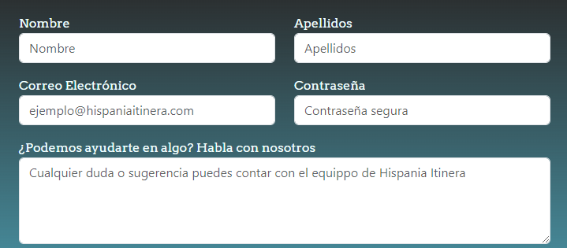

**BOTONES**

Todos los botones tienen un pequeño hoover cuando se pasa el ratón por encima de los, además los mas importantes siempre se muestran en grande.

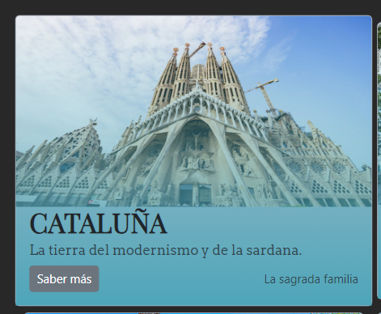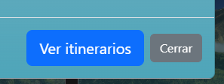

**ENLACES**

Los enlaces de las redes sociales se encuentran siempre en el footer, en esta versión no son funcionales, pero cuando tenga lógica redirigirán a los distintos perfiles de redes sociales.



**Usabilidad**

* **Navegación clara y consistente**: La barra de navegación es consistente en todas las páginas, lo que facilita a los usuarios moverse por el sitio. Los enlaces a las páginas de "Iniciar sesión" y "Registrarse" están claramente etiquetados y accesibles.
* **Diseño responsivo:** El uso de clases de Bootstrap como navbar-toggler y collapse navbar-collapse sugiere que la página está diseñada para ser responsiva y funcionar bien en diferentes tamaños de pantalla.
* **Separación de estilos y lógica:** La estructura del proyecto muestra una clara separación entre los archivos de estilos (CSS/SASS), los archivos de lógica (JavaScript) y los archivos de marcado (HTML). Esto facilita el mantenimiento y la comprensión del código.
* **Imágenes con texto alternativo**: Las imágenes incluyen atributos alt, lo que mejora la accesibilidad para usuarios con discapacidades visuales y aquellos que usan lectores de pantalla.
* **Estilos visuales atractivos:** El uso de colores, sombras y bordes redondeados sugiere un diseño visual atractivo que puede mejorar la experiencia del usuario.
* **Formularios claros y fáciles de usar**: Los formularios para crear un itinerario parecen ser claros y fáciles de usar, con campos de entrada bien etiquetados y un menú desplegable para seleccionar opciones.

Accesibilidad

Se puede observar que en la página de index hay un botón con poco contraste y que se necesitan añadir alts a las imágenes proporcionadas.

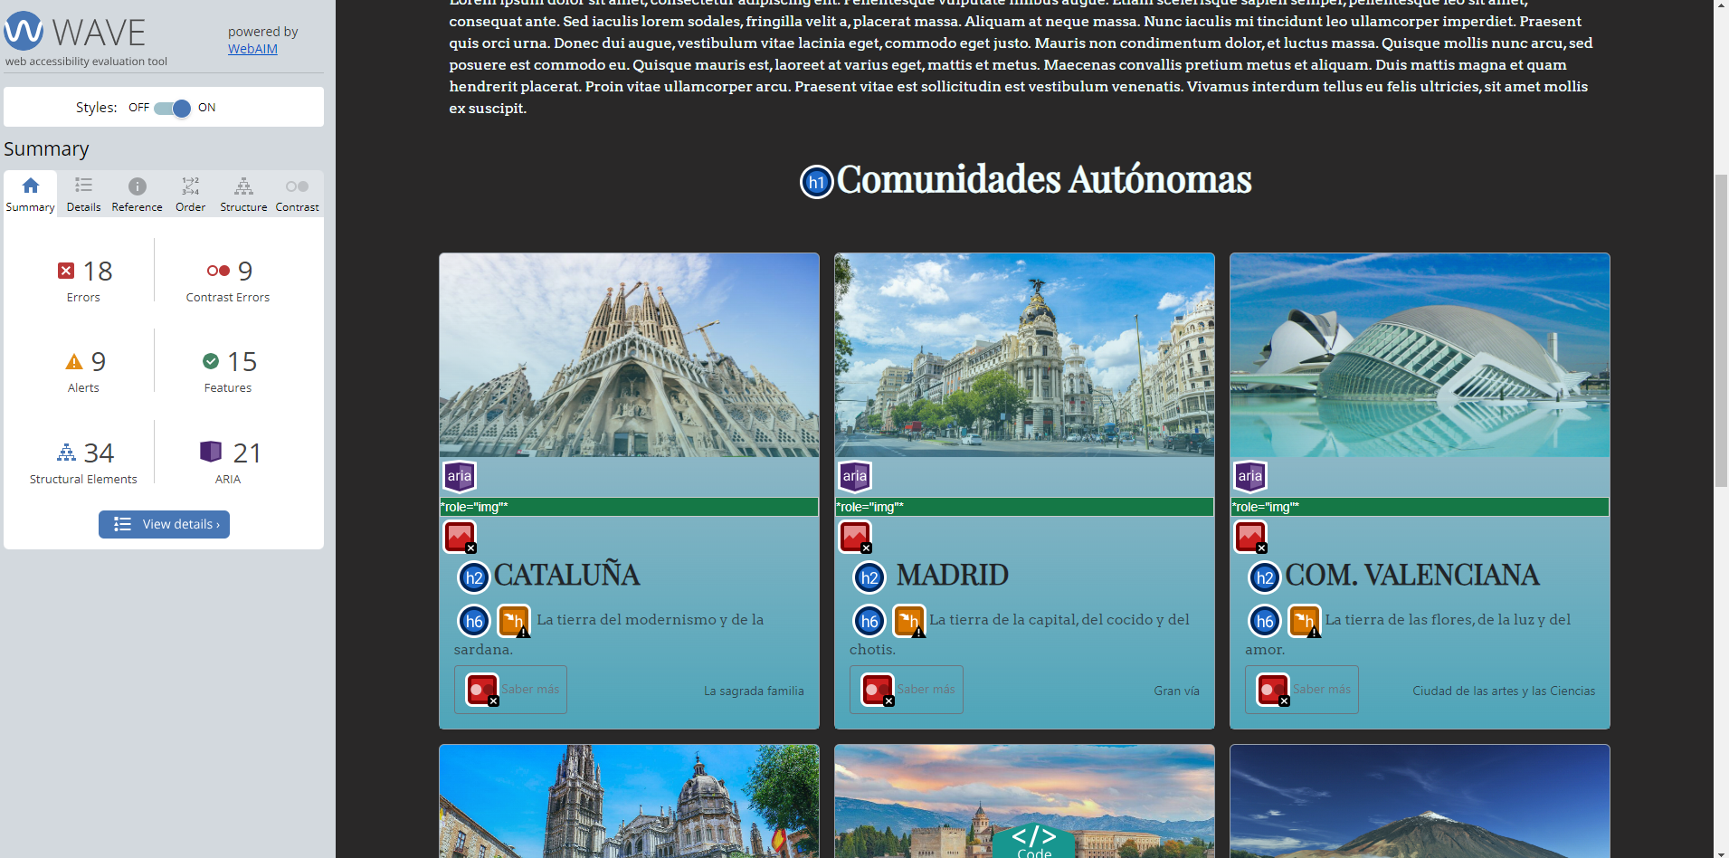

Mientras que por otro lado en el registro y perfil no hay ningún error pues el contraste es correcto y todos los nombres de los label están bien elegidos.

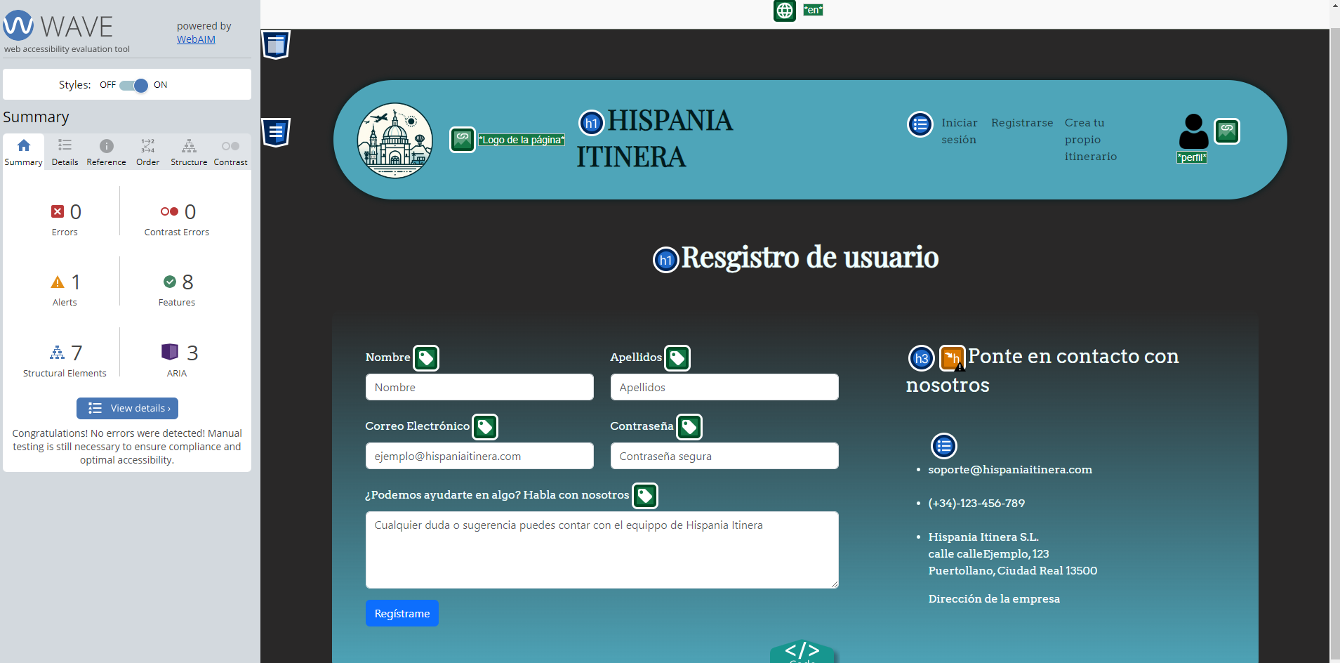

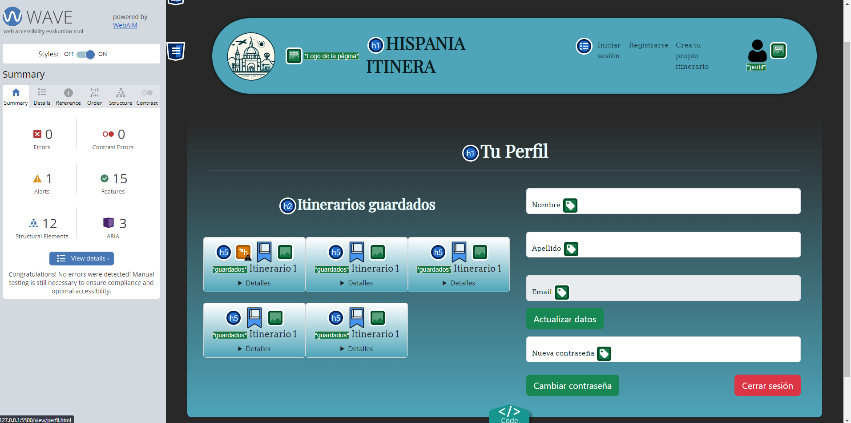

**Wireframes**

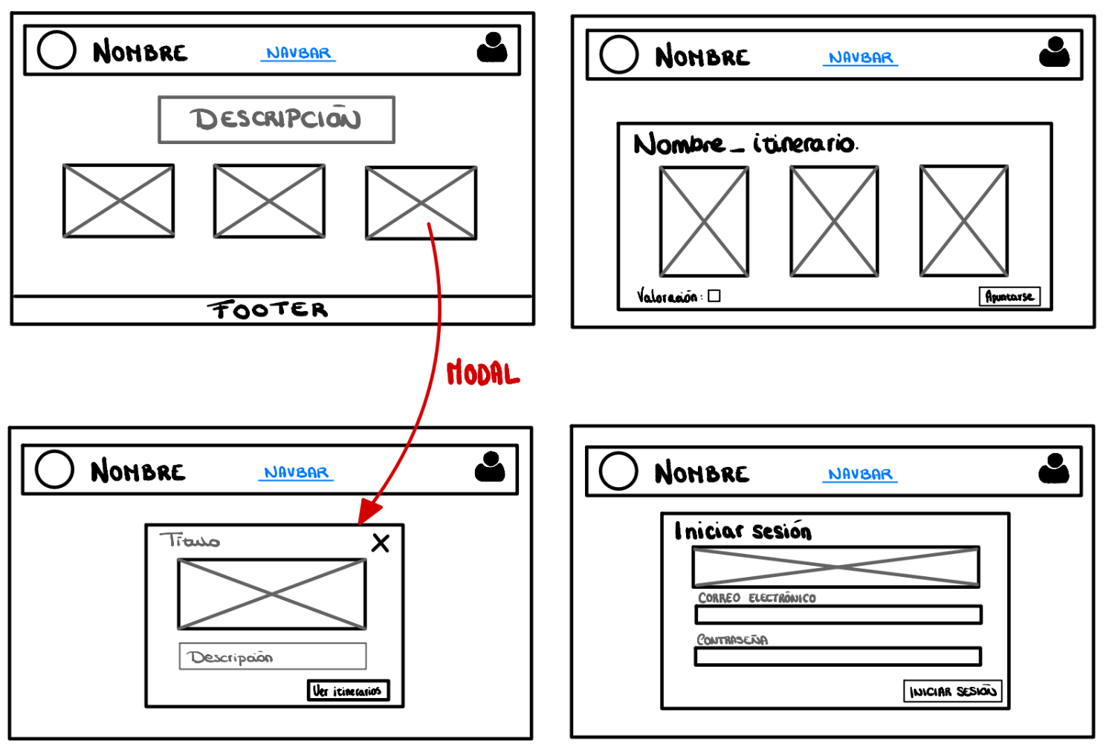

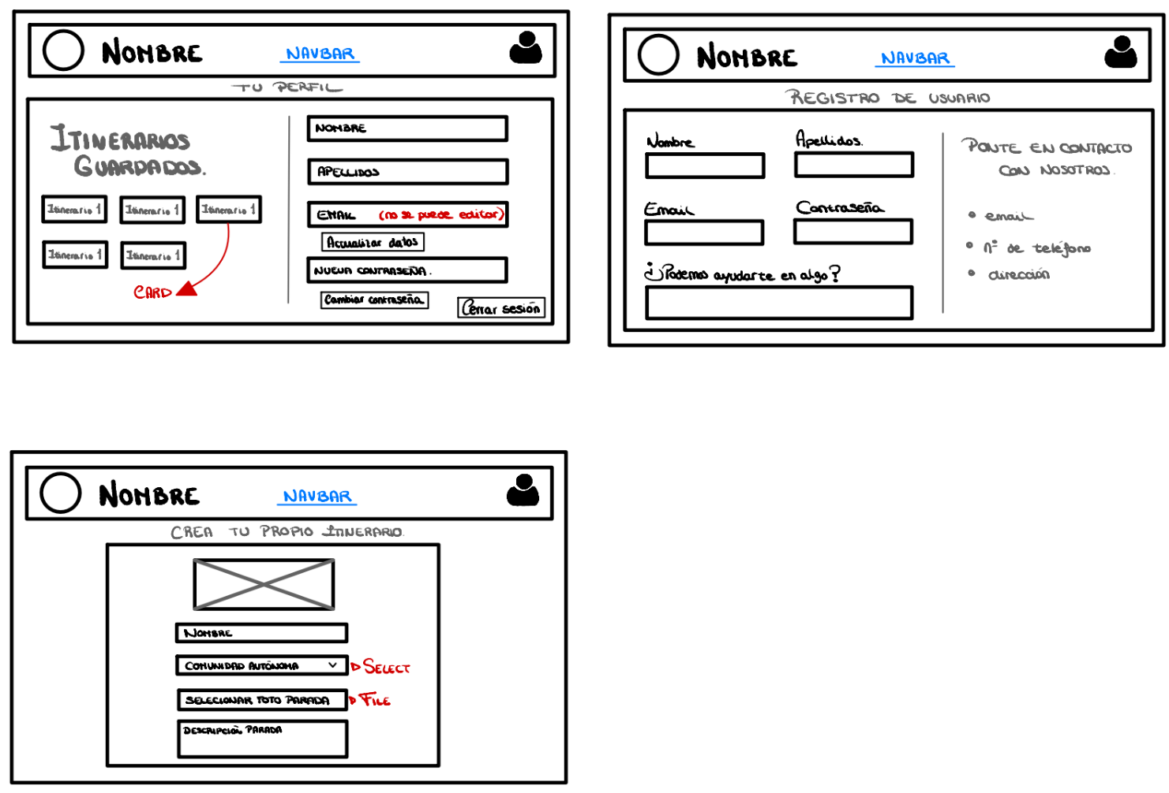

**Mapa de navegación**

